安卓设备常见问题及处理方法
1、无法开机
1）请检查电池是否有电；
2）请检查电池是否安装正确；
2）用电源适配器充电10分钟后再尝试开机；
3）指示灯是否常亮，如果是，请冷启动设备。
2、屏幕显示不正常
1、屏幕花屏、白屏、黑屏请把设备重新启动。如果不行，请尝试恢复出厂设置或重新刷机；
2、屏幕触摸移位或无法触摸，检查屏幕上是否有异物，清洁屏幕；尝试关机再开机，刷机等方法。
3、扫描问题
1）出光不识别条码，扫描卡：
A、重置扫描头；
B、设置为相对应的输出方式；
C、重启设备；
D、确认条形码是否受损；
E、确认是否处于正确的扫描范围及距离；
F、确认条形码是否为本设备可以识别的条形码类型。
2）不出光线或光线异常：
A、重置扫描头或将设备恢复出厂设置；
B、清洁扫描窗口；
注意事项：
1）请勿直视激光，以免伤害眼睛；
2）请保持扫描窗口清洁无污垢；
3）避免扫描头的磕碰。
4、WiFi连接
1）检查网络信号强度（2格以上才足够强）；
2）首先检查加密方式是否正确，即检查手持设备与本地网络的加密方式是否一致；
3）检查密码是否正确；
4）检测网络是否正常；
5）把网络取消再重新连接（双击网络后点取消保存即可删除密码）；
注意事项：
1）WiFi使用过程中，一些障碍物（墙、金属和玻璃门窗等物品）会削弱WiFi信号；
2）超过路由承载能力，会引起掉线或无法连接；
3）网络风暴和网络病毒也会影响WiFi使用。
5、SIM卡无网络
1）检查当地信号强度；
2）检查SIM卡是否安装正确；（注意与SAM卡区分）
3）检查SIM卡，是否欠费，是否开通上网功能或者SIM卡是否损坏（SIM卡装入手机进行测试是否损坏或者欠费）；
4）接入点是否设置正确；
5）确认移动数据端口打开；
6）重启设备。
6、拍照问题
1）无显示：请检查摄像头镜片是否有异物遮挡；重启设备或刷机，排除软件引起的问题；
2）拍照模糊：检查镜片是否脏了，清洁镜片以及是否把对焦功能关闭，适当调节拍照的距离和角度。
7、磁条卡刷卡失败
1）卡槽内是否有异物；
2）卡片是否有明显磨损损坏或断裂；
3） 刷卡时磁条面是否正确（磁面朝下）；
4）刷卡手势是否正确。
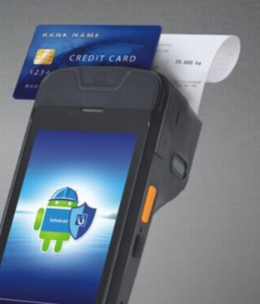
8、IC卡刷卡失败
1）卡接触面是否正确（芯片朝上）；
2） 卡是否插到位（卡未到位无法触发事件）；
3）卡片是否有明显磨损损坏或断裂。
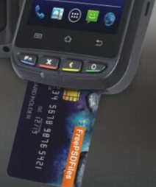
9、非接卡读卡失败
1） 射频卡是否放置在刷卡区域内；
2）读卡距离最好在5cm以内，读卡速度不能过快（因为射频卡上电读写过程需要稳定场强供电，否则容易失败）；
3） 是否同时有两张或以上射频卡在读卡区域附近；
4）检测打印机仓是否扣紧；
5）电池电量是否过低，如电量低于10%可能会导致读取失败。
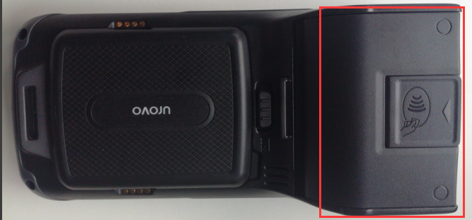
10、打印机打印异常
1）打印空白：检查卷纸是否安装正确；
2）不走纸：纸仓盖/滚轴是否卡位正确，纸质是否为指定的卷纸；
3）打印模糊：打印机加热头是否粘有异物；
4）无法打印：检查程序或系统问题，重启设备；
5）检测打印机仓是否扣紧；
6）电池电量是否过低，如电量低于10%可能会导致打印异常。
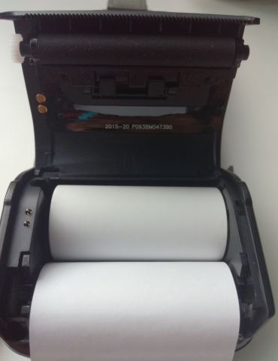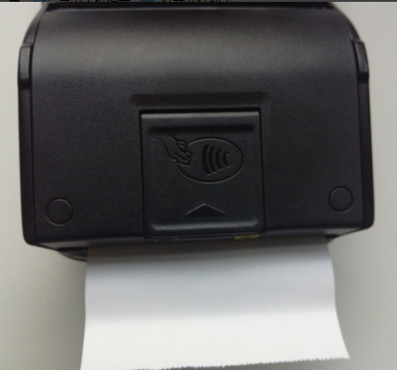

附：
电池保养小贴士
为了尽量延长您的电池寿命，请遵循以下建议：

1. 减少对电池充放电次数。尽量做到当系统提示电池电量不足时才进行充电；在日常使用中防止过度放电。当系统提示电池电量不足时，马上进行充电。过度放电会严重损害电池寿命。
2. 在日常使用中防止过度充电。 每次充电时当电池电量达到99%以上时就停止充电。使用座充时请计算好充电时间，一般充电时间在3-4个小时；防止把充满的电池再次放入充电器。过度充电会严重损害电池寿命。
3. 初次拿到电池以及每隔3个月左右对电池进行一次完全充放电。
4. 电池长期不用时，请从设备中取出放置，并保持电量在50%左右。

